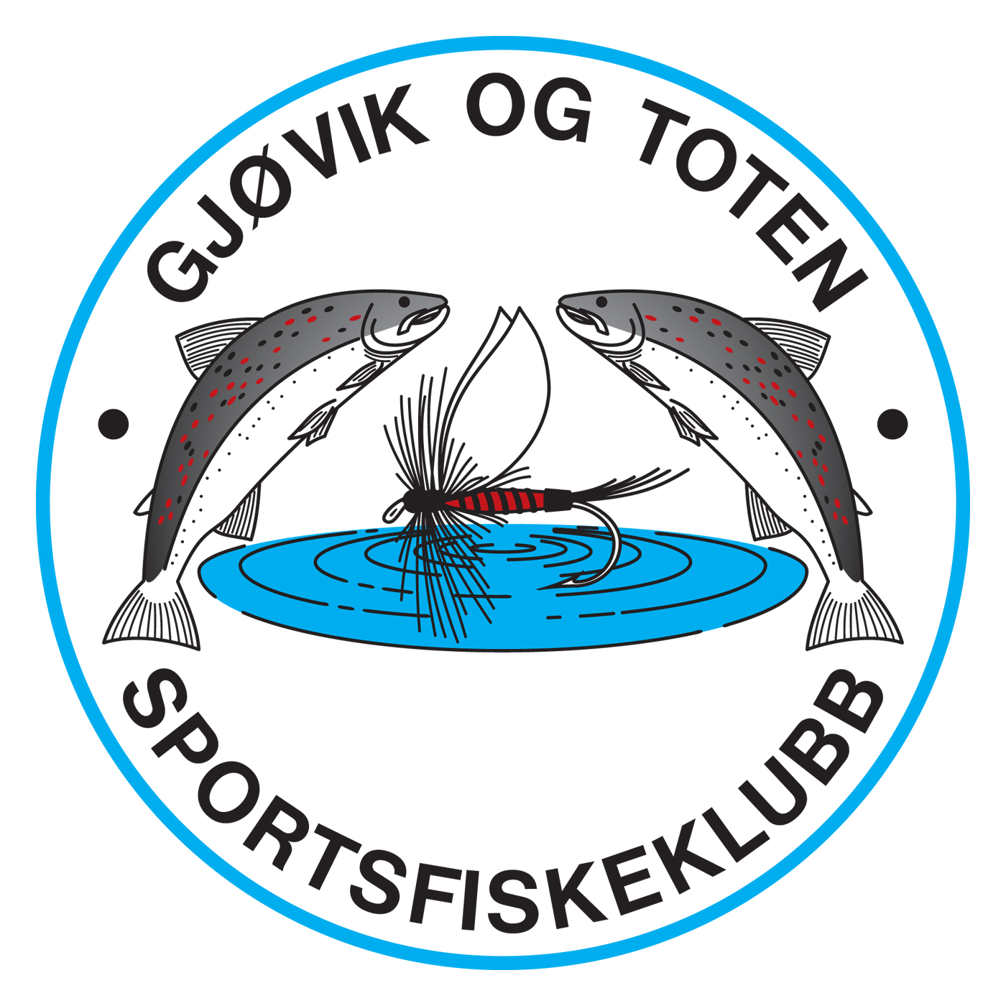
Klubbmesterskap 2017
Resultater
Klasse Barn:
1. Teodor Hansen 795 gr
2. Ulrik Hansen Aas 475 gr

Klasse Junior:
1. Jonas Larsen 600 gr
2. Ola Nyhus 450 gr

Klasse Dame:
1. Sonni Sangnes 2720 gr

Klasse Herre
1. Kenneth Ottosen 5190 gr Klubbmester.
2. Odd Henning Hansen 5185 gr
3. Aasmund Sæther 3440 gr
4. Thomas Ødegaard 3210 gr
5. Magnus Andersson 2910 gr
6. Magne Olav Sveen 2110 gr
7. Halfdan Sangnes 1945 gr
8. Håvard Lervold 1035 gr
9. Johnny Ulsrudstuen 895 gr
10. Terje Haugom 715 gr
11. Astor Ottosen 630 gr
12. Per Bøe 380 gr
13. Ole Solberg 40 gr

